BTS DRB | Lycée du Bois - Mouchard | PRINCIPE FONDAMENTAL DE LA STATIQUE (PFS) | TP
CHAPITRE
4

I – RAPPEL DU PFS :
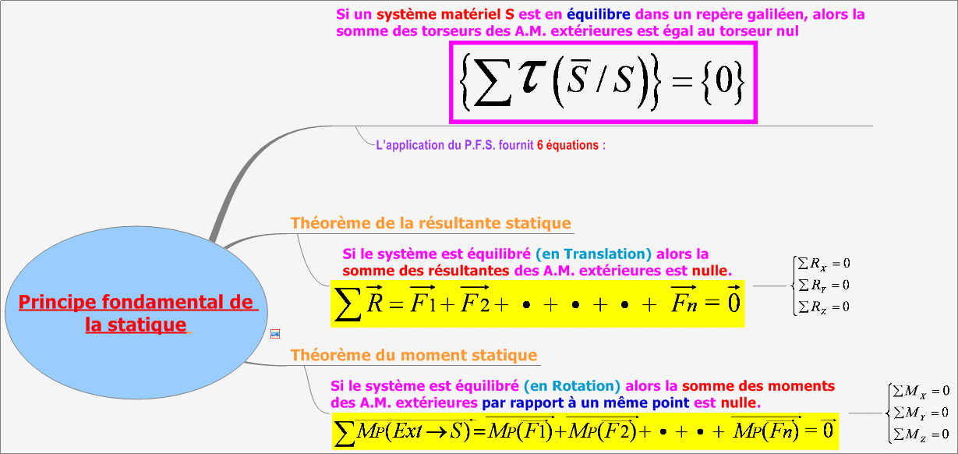

II – SOLIDE SOUMIS A L’ACTION DE 2 GLISSEURS :
https://docs.google.com/presentation/d/e/2PACX-1vS6rxBkcez-Fd_B3XtkSzP7XbIPg6UARxvkL63_Qc6fIEZZk73Uhu1P2GzlZEkabKio1v5uWOmc527v/pub?start=false&loop=false&delayms=60000
Lorsqu’un solide est soumis à l’action de 2 glisseurs :
La direction de ces 2 glisseurs est : …..…………………………………………………………………
Les 2 glisseurs sont de sens : opposés identiques
Les 2 glisseurs ont des normes : opposés égales

https://www.google.com/url?q=https%3A%2F%2Fperso.crans.org%2Fgeneau%2FNewCligne%2Fressources%2F2_2_glisseurs_exo.html&sa=D&sntz=1&usg=AFQjCNEUqr6XBnZwt43bpBGx4BvqwXoOrg
Repère d’une pièces soumise à 2 glisseurs

Direction des 2 glisseurs

Repère d’une pièces soumise à 2 glisseurs

Direction des 2 glisseurs

Repère d’une pièces soumise à 2 glisseurs

Direction des 2 glisseurs

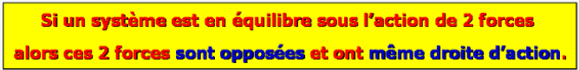

III – SOLIDE SOUMIS A L’ACTION DE 3 GLISSEURS :
https://docs.google.com/presentation/d/e/2PACX-1vTvPwhsjR58bpCojwaEkncPsDL8TvF4SyoGdNr_BAEzGaflPbHRWq-ygW1Q00Not1THBvK9RVKL91D1/pub?start=true&loop=true&delayms=60000
Lorsqu’un solide est soumis à l’action de 3 glisseurs :

Il faut connaitre :
- Force en A : sa direction son sens sa norme
- Force en B : sa direction son sens sa norme
- Force en C : sa direction son sens sa norme
Pour trouver la direction de la force en C, il faut utiliser la règle suivante :
………………………………………………………………………………………………………………
Il faut déterminer alors les actions en B et C, si l’action en A vaut 45N :
Que vaut la somme vectorielle des 3 forces : …………………
Le sens des glisseurs est donné par : …………………………

https://www.google.com/url?q=https%3A%2F%2Fperso.crans.org%2Fgeneau%2FNewCligne%2Fressources%2F4_3_glisseurs_exo.html&sa=D&sntz=1&usg=AFQjCNEsBgMqTF6O_qJSO4RWE2TYGeAupA
Reporter l’étude menée dans ce cadre

Reporter l’étude menée dans ce cadre

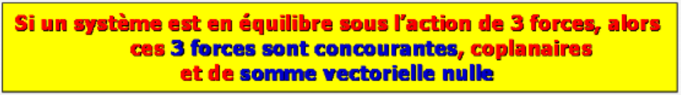
https://www.google.com/url?q=https%3A%2F%2Fperso.crans.org%2Fgeneau%2FNewCligne%2Fressources%2Fresolution_de_pb_stat_graph_cours.html&sa=D&sntz=1&usg=AFQjCNHhNy77bah6wyk_etg3vLE5uCL-hA
IV – APPLICATIONS :
https://www.google.com/url?q=https%3A%2F%2Fperso.crans.org%2Fgeneau%2FNewCligne%2Fressources%2F6_statique_graphique_constr_exo.html&sa=D&sntz=1&usg=AFQjCNErA43YWJHiytM4FYEsv-fas0ETVA
Reporter un exercice sur cette figure

Reporter un exercice sur cette figure

